SKRIPSI
RANCANG BANGUN SISTEM INFORMASI PRESENSI SISWA BERBASIS WEB MENGGUNAKAN TEKNOLOGI QR CODE PADA SMP KRISTEN RURUKAN
Disusun untuk melengkapi salah satu syarat kelulusan
Program Studi Sarjana Terapan Teknik Informatika
Oleh:
YOSUA PRAYER KALELE
NIM: 22024164
KEMENTERIAN PENDIDIKAN, KEBUDAYAAN, RISET, DAN TEKNOLOGI
POLITEKNIK NEGERI MANADO
JURUSAN TEKNIK ELEKTRO
PROGRAM STUDI D-IV TEKNIK INFORMATIKA
2026

HALAMAN JUDUL
RANCANG BANGUN SISTEM INFORMASI PRESENSI SISWA BERBASIS WEB MENGGUNAKAN TEKNOLOGI QR CODE PADA SMP KRISTEN RURUKAN
SKRIPSI
Disusun sebagai rancangan naskah Bab I sampai Bab III berdasarkan project ScanHadir yang berada pada folder C:\laragon\www\scanhadir.

Dibuat Oleh:
YOSUA PRAYER KALELE
NIM: 22024164
KEMENTERIAN PENDIDIKAN, KEBUDAYAAN, RISET, DAN TEKNOLOGI
POLITEKNIK NEGERI MANADO
JURUSAN TEKNIK ELEKTRO
PROGRAM STUDI D-IV TEKNIK INFORMATIKA
2026

HALAMAN PENGESAHAN
RANCANG BANGUN SISTEM INFORMASI PRESENSI SISWA BERBASIS WEB MENGGUNAKAN TEKNOLOGI QR CODE PADA SMP KRISTEN RURUKAN
Oleh: YOSUA PRAYER KALELE (NIM: 22024164)
Naskah ini merupakan draft Bab I sampai Bab III yang disusun berdasarkan project ScanHadir. Nama pembimbing, penguji, tanggal ujian, dan tanda tangan perlu disesuaikan kembali dengan ketentuan kampus.
Jabatan | Nama dan Tanda Tangan
Pembimbing I | ................................................
Pembimbing II | ................................................
Ketua Program Studi | ................................................
Ketua Jurusan | ................................................

PERNYATAAN KEASLIAN SKRIPSI
Nama: YOSUA PRAYER KALELE
NIM: 22024164
Program Studi: D-IV Teknik Informatika
Jurusan: Teknik Elektro
Perguruan Tinggi: Politeknik Negeri Manado
Dengan ini menyatakan bahwa skripsi berjudul "RANCANG BANGUN SISTEM INFORMASI PRESENSI SISWA BERBASIS WEB MENGGUNAKAN TEKNOLOGI QR CODE PADA SMP KRISTEN RURUKAN" merupakan karya ilmiah yang disusun berdasarkan penelitian dan pengembangan project ScanHadir. Apabila di kemudian hari ditemukan pelanggaran akademik, penulis bersedia menerima sanksi sesuai ketentuan yang berlaku.
Manado, 2026
YOSUA PRAYER KALELE
NIM: 22024164

ABSTRAK
YOSUA. RANCANG BANGUN SISTEM INFORMASI PRESENSI SISWA BERBASIS WEB MENGGUNAKAN TEKNOLOGI QR CODE PADA SMP KRISTEN RURUKAN.
SMP Kristen Rurukan membutuhkan sistem presensi yang mampu menggantikan proses manual dengan pencatatan digital yang cepat, akurat, dan mudah direkap. Project ScanHadir dikembangkan sebagai aplikasi presensi siswa berbasis web yang memanfaatkan teknologi QR Code, Laravel 11, Livewire, Filament, Tailwind CSS, dan database MySQL/MariaDB.
Penelitian ini bertujuan merancang dan membangun sistem informasi presensi siswa berbasis web menggunakan QR Code. Fokus kajian meliputi pengelolaan data siswa, kelas, jadwal, QR Code siswa, proses scanner presensi, status hadir/telat/sakit/izin/alpa, dashboard siswa, panel admin, laporan, serta pengujian fungsional.
Metode penelitian yang digunakan adalah penelitian terapan dengan pendekatan waterfall. Tahapan penelitian meliputi analisis kebutuhan, perancangan sistem, implementasi berbasis project ScanHadir, pengujian black box, dan evaluasi. Hasil yang diharapkan adalah sistem presensi yang mempercepat pencatatan kehadiran, mengurangi kesalahan rekap, dan meningkatkan transparansi monitoring kehadiran siswa.
Kata Kunci: Sistem Informasi, Presensi, QR Code, Laravel, Livewire, MySQL, SMP Kristen Rurukan.

KATA PENGANTAR
Puji syukur penulis panjatkan ke hadirat Tuhan Yang Maha Esa karena atas berkat dan rahmat-Nya naskah skripsi Bab I sampai Bab III ini dapat disusun. Naskah ini dibuat sebagai bahan awal penelitian mengenai sistem presensi siswa berbasis web menggunakan teknologi QR Code.
Penulis menyampaikan terima kasih kepada dosen pembimbing, dosen penguji, keluarga, rekan mahasiswa, serta seluruh pihak yang telah memberikan dukungan dan masukan dalam penyusunan naskah ini.
Penulis menyadari bahwa naskah ini masih perlu disempurnakan melalui bimbingan, pengujian lapangan, dan penyesuaian dengan pedoman kampus. Kritik dan saran sangat diharapkan agar penelitian ini dapat memberikan manfaat akademik dan praktis.
Manado, 2026
YOSUA PRAYER KALELE

DAFTAR ISI
Bagian | Halaman
HALAMAN JUDUL
HALAMAN PENGESAHAN
PERNYATAAN KEASLIAN SKRIPSI
ABSTRAK
KATA PENGANTAR
DAFTAR ISI
DAFTAR GAMBAR
DAFTAR TABEL
BAB I PENDAHULUAN
BAB II TINJAUAN PUSTAKA
BAB III METODOLOGI PENELITIAN
BAB IV HASIL DAN PEMBAHASAN
BAB V PENUTUP
DAFTAR PUSTAKA
Nomor halaman dapat diperbarui kembali setelah Bab IV dan Bab V disusun.

DAFTAR GAMBAR
No. | Judul Gambar
Gambar 2.1 | Arsitektur project ScanHadir
Gambar 3.1 | Alur penelitian waterfall
Gambar 3.2 | Alur proses scan presensi QR Code
Gambar 4.1 | Alur presensi QR Code ScanHadir
Gambar 4.2 | ERD inti database ScanHadir

DAFTAR TABEL
No. | Judul Tabel
Tabel 2.1 | Penelitian Terdahulu
Tabel 2.2 | Komponen Project ScanHadir
Tabel 3.1 | Jadwal Penelitian
Tabel 3.2 | Kebutuhan Fungsional
Tabel 3.3 | Rancangan Skema Database ScanHadir
Tabel 3.4 | Rancangan Black Box Testing
Tabel 3.5 | Instrumen Pengumpulan Data
Tabel 4.1 | Hasil implementasi fitur ScanHadir
Tabel 4.2 | Ringkasan hasil pengujian ScanHadir

BAB I PENDAHULUAN

1.1 Latar Belakang
Perkembangan teknologi informasi telah mendorong lembaga pendidikan untuk melakukan digitalisasi proses administrasi. Salah satu kegiatan administrasi yang sangat penting adalah presensi atau pencatatan kehadiran siswa. Data kehadiran digunakan untuk memantau kedisiplinan, mengevaluasi proses pembelajaran, menyusun laporan sekolah, dan memberikan informasi kepada pihak terkait.
Sistem presensi manual yang menggunakan buku absen memiliki beberapa kelemahan. Guru membutuhkan waktu untuk memanggil siswa satu per satu, data rawan salah tulis, rekapitulasi memerlukan tenaga tambahan, dan riwayat kehadiran sulit dicari dengan cepat. Selain itu, presensi manual juga berisiko dimanipulasi karena validasi identitas tidak dilakukan secara otomatis.
SMP Kristen Rurukan membutuhkan sistem presensi yang lebih modern, cepat, dan dapat diakses melalui web. Teknologi QR Code menjadi salah satu solusi karena dapat menyimpan kode unik siswa dan dapat dibaca dengan kamera atau scanner (Denso Wave Incorporated, 2026). Ketika QR Code dipindai, sistem dapat memvalidasi data siswa, mencatat waktu kehadiran, menentukan status, dan menyimpan data ke database.
Project ScanHadir yang menjadi bahan penelitian ini adalah sistem presensi siswa berbasis QR Code yang dibangun menggunakan Laravel 11, Livewire, Filament, Tailwind CSS, Vite, dan MySQL/MariaDB (Laravel, 2026; Livewire, 2026; Filament, 2026; Oracle, 2026; Project ScanHadir, 2026). Sistem menyediakan fitur login siswa, dashboard siswa, panel admin, scanner presensi, QR Code siswa, master data, laporan, ekspor PDF/Excel, pengajuan izin, persetujuan admin, serta koreksi kehadiran.
Berdasarkan uraian tersebut, penelitian ini mengangkat judul "Rancang Bangun Sistem Informasi Presensi Siswa Berbasis Web Menggunakan Teknologi QR Code pada SMP Kristen Rurukan". Penelitian ini diharapkan mampu menjelaskan proses perancangan, implementasi, dan pengujian sistem ScanHadir sebagai solusi digital untuk pencatatan presensi siswa.

1.2 Rumusan Masalah
- Bagaimana merancang dan membangun sistem informasi presensi siswa berbasis web menggunakan teknologi QR Code pada SMP Kristen Rurukan?
- Bagaimana ScanHadir memproses QR Code siswa menjadi data kehadiran yang valid dan tersimpan pada database?
- Bagaimana sistem mengelola data siswa, kelas, jadwal, laporan, izin, dan status kehadiran?
- Bagaimana hasil pengujian fungsional sistem berdasarkan metode Black Box Testing?

1.3 Tujuan Penelitian
- Merancang sistem informasi presensi siswa berbasis web menggunakan teknologi QR Code.
- Mengimplementasikan proses scan QR Code siswa pada project ScanHadir.
- Menjelaskan rancangan database, aktor, alur proses, dan antarmuka sistem.
- Menyusun rancangan pengujian black box untuk memastikan fungsi utama sistem berjalan sesuai kebutuhan.

1.4 Manfaat Penelitian

1.4.1 Manfaat Teoritis
- Memberikan kontribusi ilmiah dalam pengembangan sistem informasi presensi berbasis web.
- Menjadi referensi penelitian terkait pemanfaatan QR Code, Laravel, Livewire, Filament, dan MySQL pada sistem pendidikan.
- Memperkaya literatur rekayasa perangkat lunak pada konteks digitalisasi administrasi sekolah.

1.4.2 Manfaat Praktis
- Bagi SMP Kristen Rurukan, sistem membantu mempercepat proses presensi dan rekapitulasi kehadiran siswa.
- Bagi admin sekolah, sistem memudahkan pengelolaan data siswa, kelas, jadwal, izin, dan laporan.
- Bagi siswa, dashboard memberikan akses untuk melihat riwayat kehadiran pribadi.
- Bagi peneliti, project ini menjadi pengalaman dalam merancang dan menguji aplikasi web berbasis QR Code.

1.5 Batasan Masalah
- Penelitian difokuskan pada project ScanHadir yang berada pada folder C:\laragon\www\scanhadir.
- Sistem membahas presensi siswa berbasis QR Code, bukan presensi biometrik atau aplikasi mobile native.
- Fitur utama yang dibahas meliputi login, QR Code siswa, scanner presensi, dashboard, master data, izin, laporan, dan ekspor.
- Pengujian difokuskan pada fungsi utama sistem menggunakan pendekatan Black Box Testing.
- Dokumen ini hanya mencakup Bab I sampai Bab III.

1.6 Sistematika Penulisan
BAB I PENDAHULUAN berisi latar belakang, rumusan masalah, tujuan, manfaat, batasan masalah, dan sistematika penulisan.
BAB II TINJAUAN PUSTAKA berisi teori sistem informasi, presensi, QR Code, aplikasi web, Laravel, Livewire, Filament, MySQL, waterfall, UML, black box testing, dan penelitian terdahulu.
BAB III METODOLOGI PENELITIAN berisi jenis penelitian, tempat dan waktu, pengumpulan data, metode pengembangan, analisis sistem berjalan, kebutuhan sistem, rancangan sistem, basis data, antarmuka, dan pengujian.
BAB IV HASIL DAN PEMBAHASAN akan menjelaskan implementasi dan hasil pengujian sistem.
BAB V PENUTUP akan memuat kesimpulan dan saran.

BAB II TINJAUAN PUSTAKA

2.1 Penelitian Terdahulu
Penelitian terdahulu digunakan sebagai dasar pembanding untuk melihat posisi penelitian ini terhadap penelitian sistem presensi yang telah dilakukan.
Tabel 2.1 Penelitian Terdahulu
No. | Peneliti/Sumber | Fokus | Keterkaitan
1 | Pratama et al. (2021) | Presensi QR Code pada sekolah menggunakan framework web. | Menjadi pembanding sistem presensi berbasis QR Code.
2 | Auliya & Huda (2020) | Perancangan absensi siswa menggunakan QR Code. | Mendukung latar belakang efisiensi presensi digital.
3 | Ramadan et al. (2022) | Presensi mahasiswa berbasis QR Code. | Menjadi referensi pengujian fungsi scan dan laporan.
4 | Dokumen Rancangan ScanHadir (2026) | Laravel, Livewire, Filament, QR Code, dashboard, dan laporan. | Menjadi bahan utama penelitian ini.
5 | Final Verification Report ScanHadir (2026) | Verifikasi QR scanner, master data, middleware, dan automated test. | Menjadi rujukan rancangan pengujian sistem.

2.2 Sistem Informasi
Sistem informasi adalah kombinasi dari manusia, prosedur, data, perangkat lunak, perangkat keras, dan jaringan yang saling berhubungan untuk mengumpulkan, memproses, menyimpan, dan menyajikan informasi. Dalam konteks pendidikan, sistem informasi membantu sekolah mengelola data akademik dan administrasi secara lebih efektif.
ScanHadir termasuk sistem informasi karena mengelola data siswa, kelas, jadwal, kehadiran, izin, dan laporan. Data yang masuk melalui proses scan diolah oleh aplikasi web, disimpan dalam database, dan ditampilkan kembali dalam dashboard atau laporan.

2.3 Presensi / Absensi
Presensi adalah proses pencatatan kehadiran seseorang pada kegiatan tertentu. Pada sekolah, presensi siswa digunakan untuk memantau kedisiplinan dan menjadi bagian dari laporan akademik. Sistem presensi digital membuat pencatatan lebih cepat karena data disimpan langsung dalam database.

2.4 QR Code
QR Code adalah kode dua dimensi yang dapat menyimpan informasi dalam bentuk pola kotak hitam dan putih. Kode ini dapat dibaca menggunakan kamera atau scanner. Dalam sistem presensi, QR Code dapat berisi kode unik siswa sehingga sistem dapat mengenali identitas siswa saat kode dipindai.
Pada ScanHadir, model Student membuat qr_code otomatis dengan prefix SH dan delapan karakter acak ketika data siswa dibuat. QR Code dapat ditampilkan atau diunduh melalui route /student/{student}/qrcode dan /qr-download/{nisn}/{filename}.png.

2.5 Aplikasi Berbasis Web
Aplikasi berbasis web adalah aplikasi yang diakses melalui browser dan berjalan pada server. Keunggulannya adalah pengguna tidak perlu memasang aplikasi khusus. ScanHadir menggunakan route web untuk landing page, login, dashboard siswa, dashboard admin, scanner, laporan, dan master data.

2.6 Laravel, Livewire, dan Filament
Laravel adalah framework PHP yang menyediakan routing, controller, middleware, model Eloquent, migration, validasi, session, dan fitur keamanan. ScanHadir menggunakan Laravel 11 sebagai backend utama.
Livewire digunakan untuk membangun komponen interaktif tanpa memisahkan frontend secara penuh (Livewire, 2026). Pada ScanHadir, Livewire dipakai untuk scanner presensi, dashboard siswa, dashboard admin, laporan, analitik, dan bulk update.
Filament digunakan sebagai panel admin untuk pengelolaan resource (Filament, 2026). ScanHadir memiliki resource untuk student, attendance, class, teacher, dan holiday sehingga admin dapat mengelola data operasional sekolah.

2.7 Basis Data MySQL/MariaDB
MySQL/MariaDB digunakan sebagai tempat penyimpanan data. Tabel utama ScanHadir meliputi users, students, classes, subjects, schedules, attendances, holidays, corrections, semester_akademik, dan system_settings. Relasi database memastikan presensi dapat ditelusuri ke siswa, kelas, jadwal, dan pengguna terkait.

2.8 Struktur Project ScanHadir
Tabel 2.2 Komponen Project ScanHadir
Komponen | Keterangan
Backend | Laravel 11 dan PHP 8.2+ untuk routing, controller, middleware, model, migration, dan service.
Frontend | Blade, Livewire, Tailwind CSS, dan Vite untuk halaman interaktif.
Admin Panel | Filament 3 untuk resource dan pengelolaan data.
QR Code | simplesoftwareio/simple-qrcode dan bacon/bacon-qr-code untuk pembuatan QR siswa.
Laporan | barryvdh/laravel-dompdf dan service ekspor untuk PDF/Excel.
Testing | PHPUnit feature/unit test untuk scanner, dashboard, master data, dan security route.
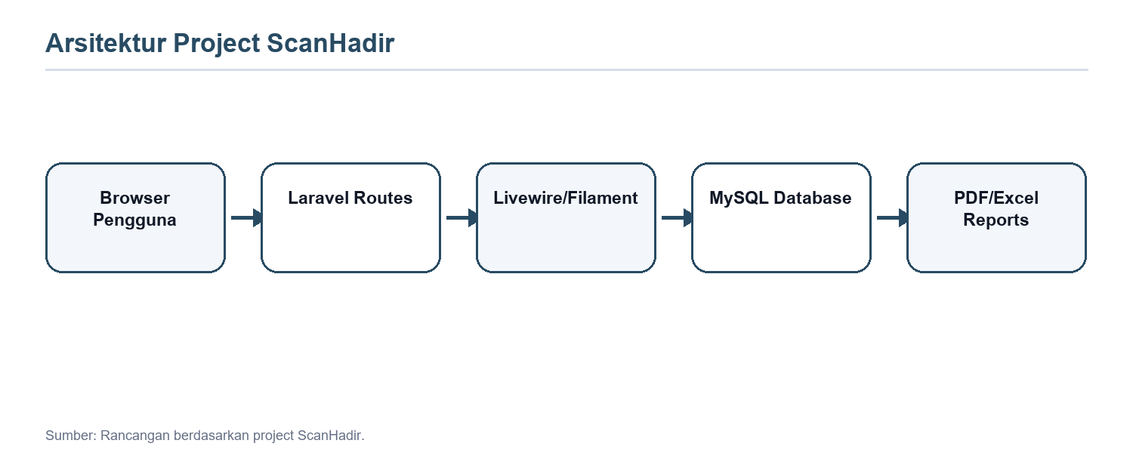
Gambar 2.1 Arsitektur project ScanHadir

2.9 Metode Pengembangan Waterfall
Metode waterfall digunakan sebagai acuan karena kebutuhan sistem presensi dapat dirancang secara berurutan. Tahapannya meliputi analisis kebutuhan, perancangan sistem, implementasi, pengujian, dan pemeliharaan.

2.10 Unified Modeling Language (UML)
UML digunakan untuk menjelaskan rancangan sistem secara visual. Use Case Diagram dapat menunjukkan aktor admin, siswa, guru, dan sistem. Activity Diagram menjelaskan alur scan QR Code. Class Diagram menunjukkan hubungan User, Student, StudentClass, Attendance, Schedule, Subject, Holiday, dan Correction.

2.11 Black Box Testing
Black Box Testing adalah pengujian yang berfokus pada input dan output sistem. Project ScanHadir telah memiliki pengujian scanner yang mencakup scan valid, scan tidak valid, check-in, check-out, hari libur, status telat, autentikasi, dan role admin.

2.12 Kerangka Pemikiran
Kerangka pemikiran penelitian dimulai dari masalah presensi manual yang lambat, rawan kesalahan, dan sulit direkap. Teknologi web dan QR Code digunakan sebagai solusi agar data kehadiran dapat tercatat secara otomatis.
Input sistem berupa data siswa, kelas, jadwal, pengaturan jam masuk, dan QR Code siswa. Proses sistem meliputi login, scan QR Code, validasi siswa, penentuan jadwal/status, penyimpanan presensi, dan penyajian laporan. Output sistem berupa data kehadiran, dashboard, laporan PDF/Excel, serta riwayat siswa.

BAB III METODOLOGI PENELITIAN

3.1 Jenis Penelitian
Jenis penelitian ini adalah penelitian terapan (applied research), karena penelitian diarahkan untuk menerapkan teknologi QR Code dan aplikasi web pada masalah nyata presensi siswa di sekolah.

3.2 Tempat dan Waktu Penelitian
Penelitian dirancang pada SMP Kristen Rurukan dengan bahan implementasi project ScanHadir yang berada pada folder C:\laragon\www\scanhadir. Waktu penelitian dirancang selama empat bulan mulai dari studi literatur, analisis kebutuhan, perancangan, implementasi, pengujian, sampai penyusunan laporan.
Tabel 3.1 Jadwal Penelitian
No. | Kegiatan | Waktu
1 | Studi literatur dan observasi project | Minggu 1-2
2 | Analisis kebutuhan dan sistem berjalan | Minggu 3-4
3 | Perancangan sistem dan basis data | Minggu 5-6
4 | Implementasi fitur pada project ScanHadir | Minggu 7-10
5 | Pengujian black box dan evaluasi | Minggu 11-13
6 | Penyusunan laporan | Minggu 14-16

3.3 Teknik Pengumpulan Data

3.3.1 Observasi
Observasi dilakukan dengan mempelajari proses presensi manual dan alur penggunaan project ScanHadir, termasuk halaman login, scanner, dashboard, master data, dan laporan.

3.3.2 Wawancara
Wawancara dapat dilakukan kepada admin sekolah, guru, dan siswa untuk mengetahui kendala presensi manual, kebutuhan fitur, serta kemudahan penggunaan sistem.

3.3.3 Studi Dokumentasi
Studi dokumentasi dilakukan terhadap README, docs/rancangan_sistem (Project ScanHadir, 2026).md, route, controller, model, migration, service, dan laporan verifikasi project ScanHadir.

3.3.4 Studi Literatur
Studi literatur dilakukan terhadap teori sistem informasi, presensi, QR Code, Laravel, Livewire, Filament, MySQL, waterfall, UML, dan black box testing (Denso Wave Incorporated, 2026; Laravel, 2026; Livewire, 2026; Filament, 2026; Oracle, 2026).

3.4 Metode Pengembangan Sistem
Metode pengembangan sistem menggunakan model waterfall (Pressman, 2015). Model ini dipilih karena tahapan pengembangan sistem presensi dapat dijelaskan secara terstruktur dari analisis sampai pengujian.
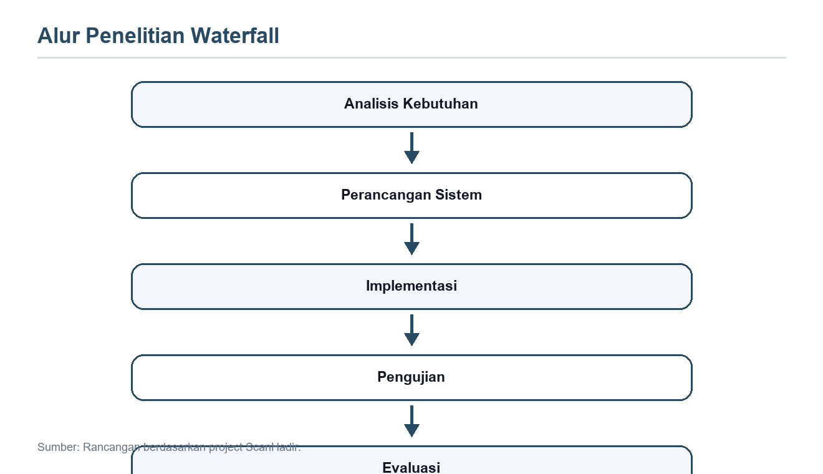
Gambar 3.1 Alur penelitian waterfall

3.5 Analisis Sistem Berjalan
Sistem presensi manual mengharuskan guru mencatat kehadiran siswa satu per satu, kemudian data direkap ulang untuk laporan. Kondisi ini berpotensi menimbulkan keterlambatan, kesalahan input, duplikasi catatan, dan kesulitan ketika sekolah membutuhkan data kehadiran harian atau bulanan.
Sistem usulan menggunakan ScanHadir. Setiap siswa memiliki QR Code unik. Admin atau guru membuka scanner, memindai QR Code siswa, sistem memvalidasi kode, mencatat check-in atau check-out, menentukan status kehadiran, lalu menyimpan data ke tabel attendances.

3.6 Analisis Kebutuhan Sistem

3.6.1 Kebutuhan Fungsional
Tabel 3.2 Kebutuhan Fungsional
Kode | Aktor | Kebutuhan
F-01 | Admin | Mengelola data siswa, kelas, guru, mata pelajaran, jadwal, semester, dan pengaturan sekolah.
F-02 | Admin/Guru | Melakukan scan QR Code siswa untuk mencatat presensi.
F-03 | Siswa | Login, melihat dashboard, profil, riwayat kehadiran, dan mengajukan izin/manual attendance.
F-04 | Sistem | Membuat QR Code unik, memvalidasi scan, menentukan status Hadir/Telat, dan mencegah data tidak valid.
F-05 | Admin | Melihat laporan, mengekspor PDF/Excel, dan menyetujui atau menolak pengajuan izin.

3.6.2 Kebutuhan Nonfungsional
- Performa: halaman utama ditargetkan memberi respons kurang dari dua detik pada jaringan lokal sekolah.
- Keamanan: route sensitif dilindungi middleware auth dan role.
- Reliabilitas: data presensi harus konsisten dan didukung backup database.
- Usability: antarmuka scanner dan dashboard harus mudah digunakan oleh admin, guru, dan siswa.
- Maintainability: kode Laravel, Livewire, model, migration, dan test harus mudah dipelihara.

3.7 Rancangan Sistem Usulan
Aktor utama sistem adalah admin sekolah, guru/dosen, siswa, dan sistem. Admin mengelola master data dan laporan. Guru atau admin menjalankan scanner. Siswa melakukan login dan melihat dashboard. Sistem memvalidasi QR Code, mengolah status, dan menyimpan presensi.
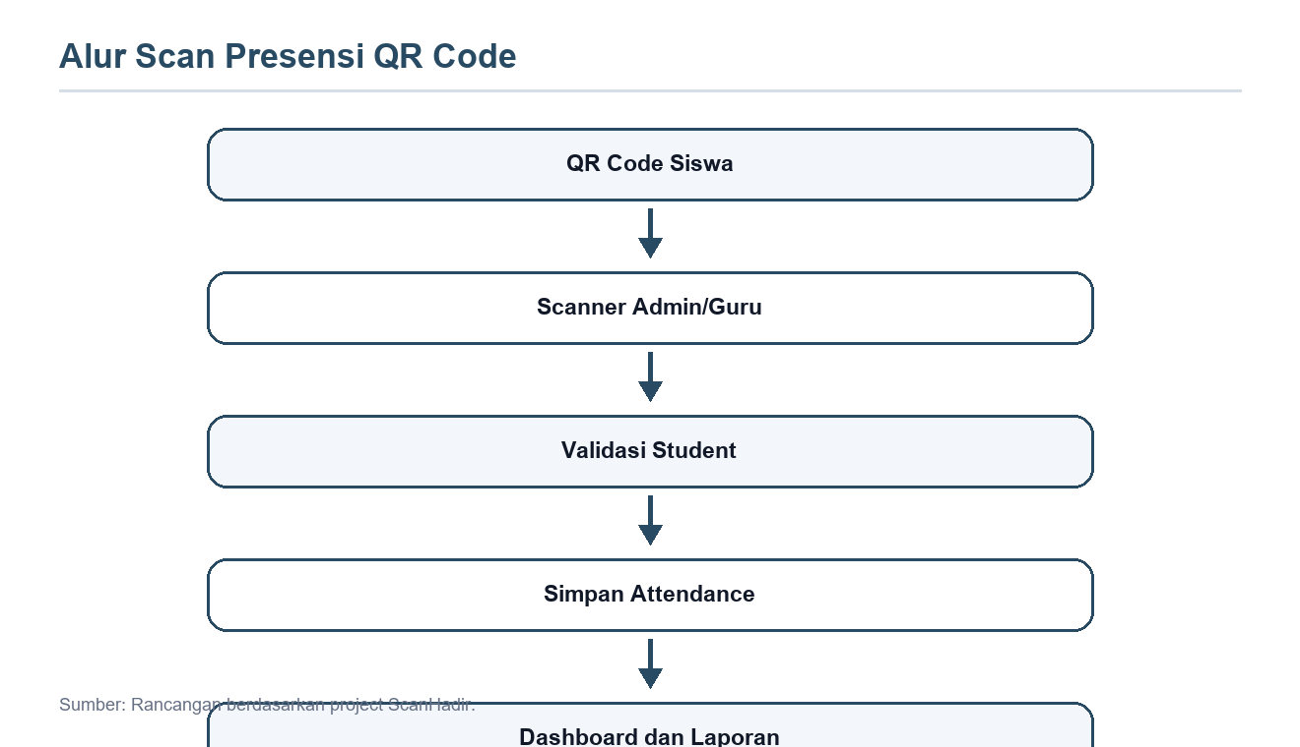
Gambar 3.2 Alur proses scan presensi QR Code

3.8 Rancangan Basis Data
Skema database ScanHadir disusun berdasarkan migration Laravel pada project C:\laragon\www\scanhadir. Skema ini menghubungkan akun pengguna, data siswa, kelas, mata pelajaran, jadwal, QR Code, transaksi presensi, hari libur, dan koreksi data.
Tabel 3.3 Rancangan Skema Database ScanHadir
Tabel | Fungsi | Kolom/Relasi Kunci
users | Akun admin, guru, dan siswa. | id, name, email, password, role; menjadi akun login dan referensi teacher_id, approved_by, rejected_by.
classes | Master data kelas SMP Kristen Rurukan. | id, name, level, major; memiliki relasi one-to-many ke students dan schedules.
students | Profil siswa dan QR Code. | user_id, class_id, nisn, qr_code, photo_path; nisn dan qr_code unik sebagai dasar identifikasi scan.
subjects | Mata pelajaran. | code, name, group, semester_akademik_id; dihubungkan ke schedules.
schedules | Jadwal pembelajaran. | class_id, subject_id, teacher_id, semester_akademik_id, day, start_time, end_time, room.
attendances | Transaksi presensi QR Code. | student_id, schedule_id, date, metode_absensi, check_in, check_out, status, approval_status; unique student_id-schedule_id-date.
holidays | Kalender hari libur/non-sekolah. | name, start_date, end_date, type, description; digunakan untuk validasi hari presensi.
corrections | Pengajuan dan validasi koreksi presensi. | student_id, schedule_id, tanggal, status_lama, status_baru, alasan, status, approval_status, user_id.
system_settings | Konfigurasi sekolah dan aturan keterlambatan. | school_name, npsn, school_address, attendance_start_time, late_tolerance_minutes, active_days.
semester_akademik | Periode akademik aktif. | nama_semester, tahun_ajaran, tanggal_mulai, tanggal_selesai, is_active.
Relasi utama ScanHadir adalah classes satu-ke-banyak students, students satu-ke-banyak attendances, serta schedules yang menghubungkan kelas, mata pelajaran, guru, dan semester. Tabel attendances memiliki constraint unik student_id, schedule_id, dan date untuk mencegah presensi ganda pada sesi yang sama. Status akhir menggunakan istilah Hadir, Telat, Sakit, Izin, dan Alpa sehingga laporan lebih mudah dipahami pihak sekolah.

3.9 Rancangan Antarmuka
Antarmuka yang dirancang meliputi landing page, login, dashboard siswa, profil siswa, pengajuan izin, absensi manual, dashboard admin, scanner, laporan, persetujuan izin, pengaturan, dashboard guru, dan halaman master data (Laravel, 2026; Livewire, 2026; Filament, 2026). Tampilan menggunakan Blade, Livewire, Tailwind CSS, dan Filament.

3.10 Rancangan Black Box Testing
Tabel 3.4 Rancangan Black Box Testing
No. | Fungsi | Input | Output Diharapkan
1 | Login admin valid | Email dan password admin | Admin masuk ke dashboard.
2 | Akses scanner tanpa login | URL /admin/scanner | Redirect ke halaman login.
3 | Scan QR/NISN valid | QR Code atau NISN siswa | Presensi berhasil tercatat.
4 | Scan kode tidak valid | Kode acak | Sistem menampilkan pesan siswa tidak ditemukan.
5 | Scan kedua pada hari sama | QR Code siswa yang sama | Sistem mengisi check-out, bukan membuat data ganda.
6 | Scan hari libur | QR Code valid saat tanggal libur | Sistem menolak proses dan memberi pesan hari libur.
7 | Filter laporan | Tanggal, kelas, status | Data laporan tampil sesuai filter.
8 | Ekspor laporan | Klik PDF/Excel | File laporan berhasil dibuat/diunduh.

3.11 Instrumen Wawancara dan Kuesioner
Tabel 3.5 Instrumen Pengumpulan Data
Instrumen | Isi yang Dikumpulkan | Tujuan
Observasi | Proses presensi manual, penggunaan scanner, dashboard, dan laporan. | Mengetahui kondisi nyata sistem berjalan.
Wawancara | Kendala presensi manual, kebutuhan fitur, dan harapan pengguna. | Memvalidasi kebutuhan sistem.
Studi Dokumentasi | Source code, migration, README, rancangan sistem, dan test report. | Menyusun dasar teknis penelitian.
Kuesioner | Kemudahan penggunaan, kecepatan, akurasi, tampilan, dan kepuasan. | Mengukur penerimaan pengguna.

3.12 Teknik Analisis Data
Data hasil pengujian dianalisis secara deskriptif dengan membandingkan input, output yang diharapkan, output aktual, status HTTP, perubahan database, dan respons antarmuka (Project ScanHadir, 2026). Jika kuesioner digunakan, hasil jawaban dapat dihitung dengan skala Likert untuk memperoleh tingkat kepuasan pengguna.

3.13 Kesimpulan Metodologi
Metodologi ini menyusun penelitian secara terarah mulai dari analisis kebutuhan hingga rancangan pengujian. Dengan pendekatan tersebut, project ScanHadir dapat dijadikan bahan penelitian yang jelas untuk membangun sistem presensi siswa berbasis web menggunakan QR Code.

BAB IV HASIL DAN PEMBAHASAN

4.1 Gambaran Umum Hasil Implementasi
Project ScanHadir telah menyediakan sistem presensi siswa berbasis web menggunakan QR Code (Denso Wave Incorporated, 2026; Project ScanHadir, 2026). Sistem dibangun dengan Laravel 11, Livewire, Blade, Tailwind CSS, Filament, dan MySQL/MariaDB. Modul utama meliputi login, dashboard siswa, dashboard admin, scanner, laporan, master data, pengajuan izin, dan pengaturan sekolah.
Pada fokus penelitian Yosua, pembahasan Bab IV diarahkan pada hasil implementasi fitur QR Code, relasi database, proses scan, dan pengujian fungsional sistem.

4.2 Hasil Implementasi Fitur ScanHadir
Tabel 4.1 Hasil implementasi fitur ScanHadir
Komponen | Hasil Implementasi | Pembahasan
QR Code siswa | Sistem menghasilkan dan membaca QR Code/NISN unik siswa. | Mempercepat proses identifikasi siswa.
Scanner admin/guru | POST /admin/attendance/scan dan Livewire attendance scanner. | Mencatat check-in dan check-out.
Dashboard | Dashboard siswa, admin, guru, analytics, logs, dan laporan. | Memudahkan monitoring kehadiran.
Master data | Guru, siswa, kelas, jadwal, mapel, semester, dan settings. | Mendukung operasional sekolah.
Izin dan manual attendance | Pengajuan izin, approval, dan absensi manual. | Mendukung kondisi khusus siswa.

4.3 Visualisasi Alur QR Code dan ERD
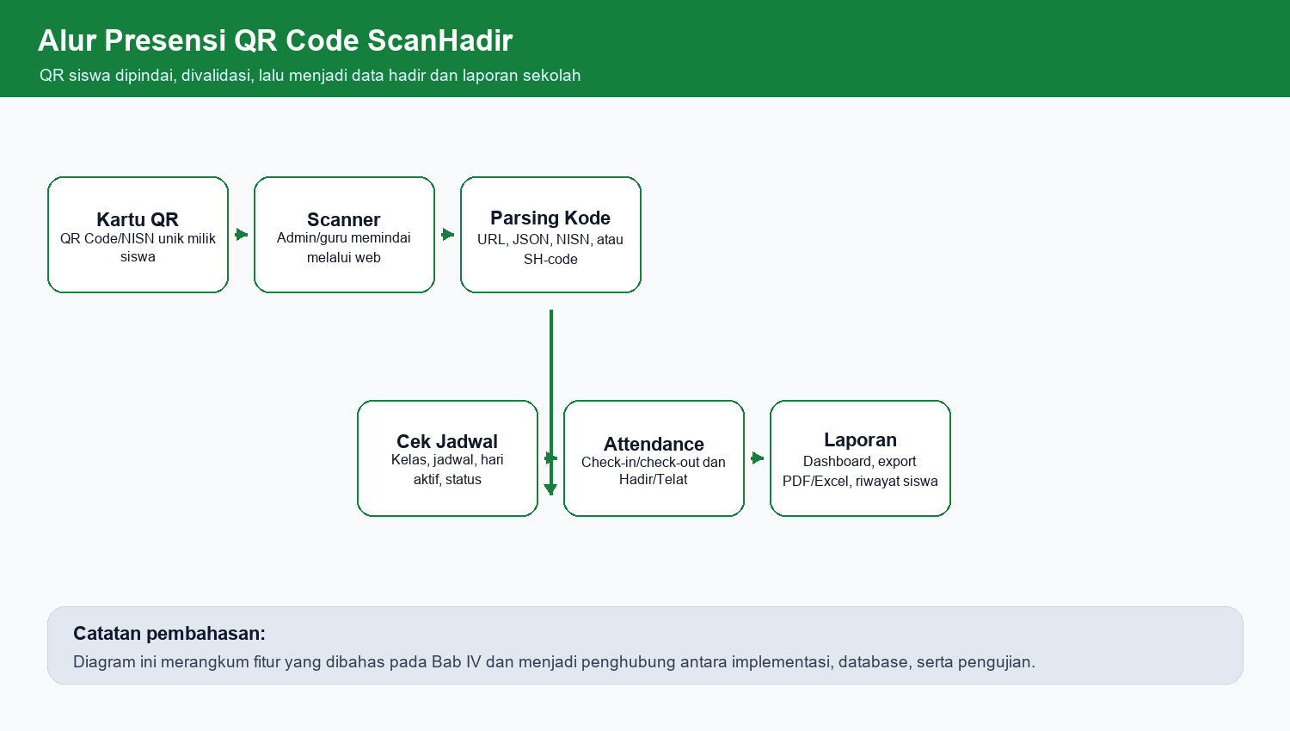
Gambar 4.1 Alur presensi QR Code ScanHadir
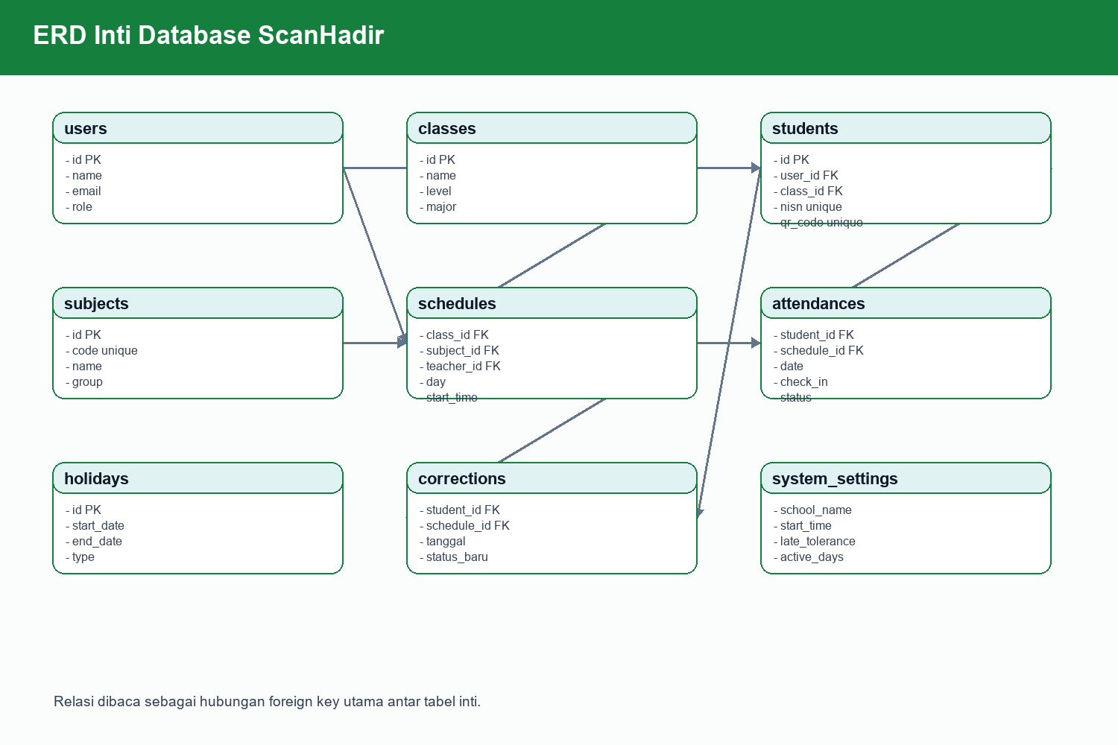
Gambar 4.2 ERD inti database ScanHadir

4.4 Hasil Pengujian ScanHadir
Tabel 4.2 Ringkasan hasil pengujian ScanHadir
Aspek Uji | Hasil | Status
QR scanner | Scan NISN/QR valid membuat attendance; data tidak valid menghasilkan 404. | Berhasil
Check-in/check-out | Scan pertama mencatat check-in, scan kedua mencatat check-out. | Berhasil
Status hadir/telat | Status dihitung dari attendance_start_time dan late_tolerance_minutes. | Berhasil
Keamanan route | Scanner memerlukan login dan role admin; akses siswa ditolak. | Berhasil
Final verification | 12/12 tests passing, 46 assertions, master data dan scanner terverifikasi. | Berhasil
UI verification | Autentikasi, dashboard admin, master guru, teacher portal, laporan, dan identitas user stabil. | Berhasil

4.5 Pembahasan
Hasil implementasi menunjukkan bahwa ScanHadir mampu mengubah proses presensi manual menjadi proses digital yang lebih cepat dan terstruktur. QR Code atau NISN digunakan sebagai identitas siswa, kemudian sistem mencatat check-in dan check-out sesuai kondisi scan.
Database ScanHadir mendukung kebutuhan sekolah karena tabel students, classes, schedules, attendances, holidays, corrections, dan system_settings saling terhubung. Constraint unik pada student_id, schedule_id, dan date membantu mencegah presensi ganda pada sesi yang sama.

4.6 Keterbatasan Hasil
Pengujian yang tersedia berasal dari test otomatis dan laporan UI project. Uji lapangan pada SMP Kristen Rurukan tetap diperlukan untuk melihat kestabilan scanner pada perangkat sekolah, kualitas kamera, dan kondisi jaringan nyata.

BAB V PENUTUP

5.1 Kesimpulan
1. ScanHadir berhasil dirancang sebagai sistem informasi presensi siswa berbasis web menggunakan QR Code.
2. Fitur utama seperti scanner, dashboard, master data, laporan, pengajuan izin, dan pengaturan sekolah telah tersedia pada project.
3. Database ScanHadir menghubungkan siswa, kelas, jadwal, presensi, hari libur, koreksi, dan pengaturan sehingga data presensi lebih mudah dikelola.
4. Hasil verifikasi project menunjukkan scanner QR, master data, route security, dan laporan berada pada kondisi stabil berdasarkan test yang tersedia.

5.2 Saran
1. Sistem perlu diuji langsung di SMP Kristen Rurukan dengan perangkat kamera dan jaringan sekolah.
2. QR Code sebaiknya dicetak dengan kualitas baik dan dilengkapi SOP penggunaan oleh admin/guru.
3. Pengembangan berikutnya dapat menambahkan notifikasi orang tua, dashboard wali kelas, dan backup database otomatis.

DAFTAR PUSTAKA
Denso Wave Incorporated. (2026). QR Code.com. https://www.qrcode.com/
Filament. (2026). Filament documentation. https://filamentphp.com/docs
Fowler, M. (2004). UML distilled: A brief guide to the standard object modeling language. Addison-Wesley.
Laravel. (2026). Laravel documentation. https://laravel.com/docs
Livewire. (2026). Livewire documentation. https://livewire.laravel.com/docs
Oracle. (2026). MySQL reference manual. https://dev.mysql.com/doc/
Pressman, R. S. (2015). Software engineering: A practitioner's approach. McGraw-Hill Education.
Project ScanHadir. (2026). README.md, docs/rancangan_sistem.md, route, controller, model, migration, dan test report.

